第三次上机

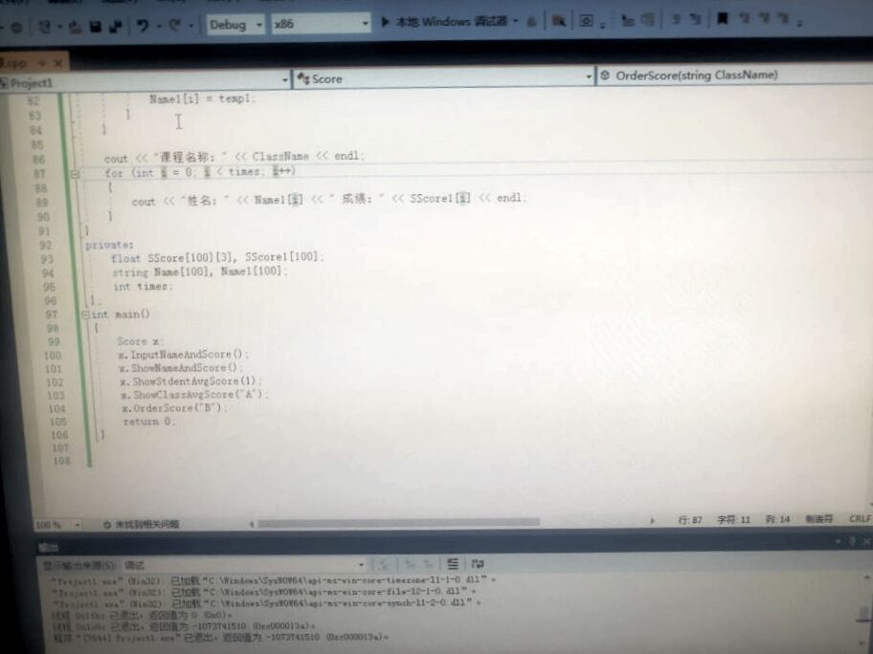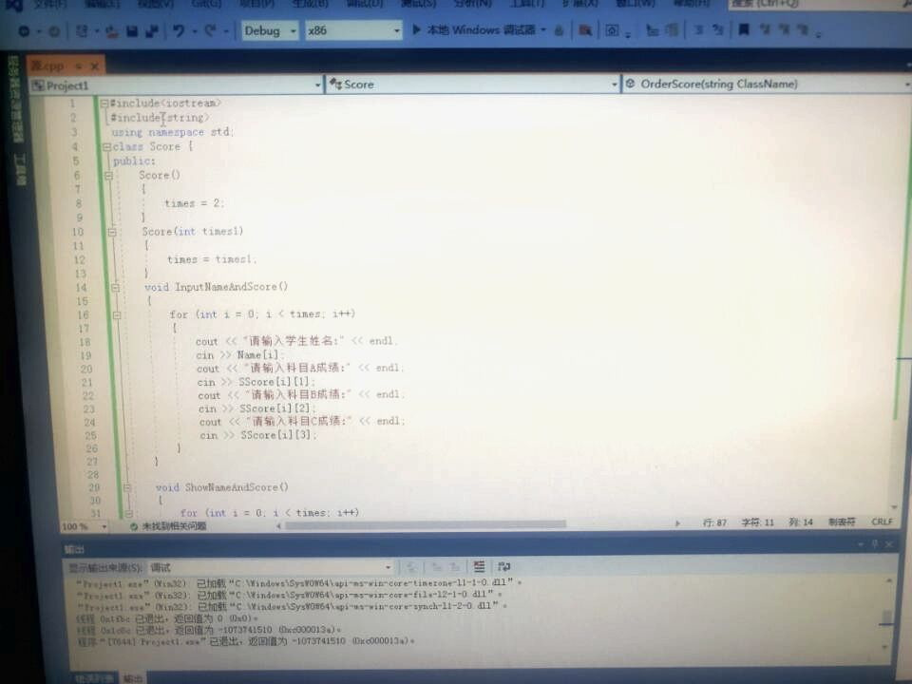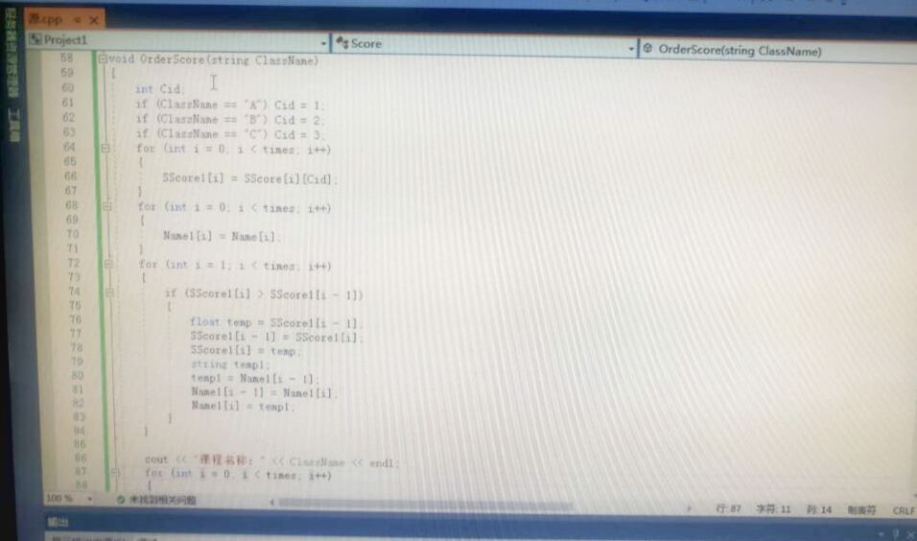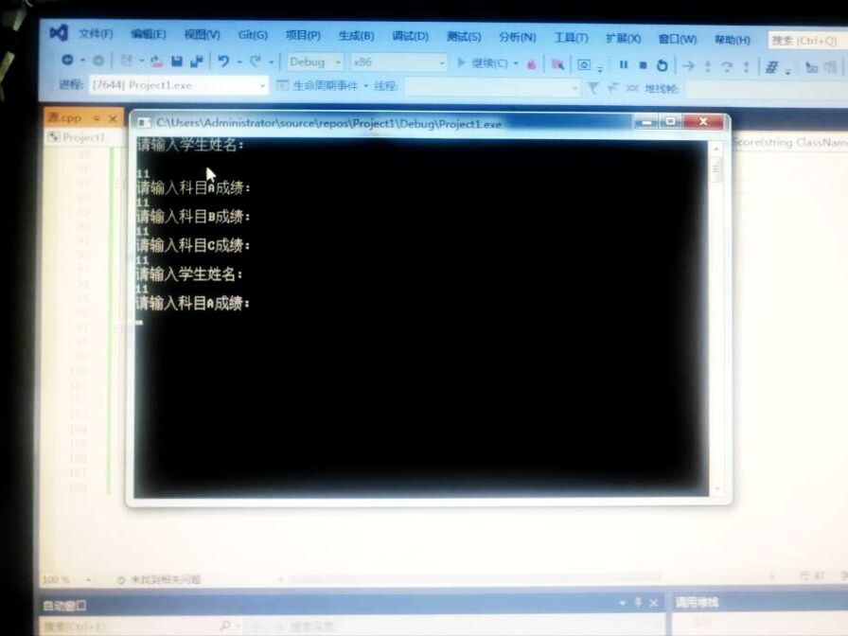

感想：

1、本节课上机内容是构造函数和析构函数。

2、程序的主要思路是输入五个数；

3、比较大小；

4、求最大值和最小值顺序任意；

5、只是需找最大值和最小值，并没有进行排序。

实验内容二是创建一个Score类，完成以下功能：

连续输入多位学生的成绩（成绩=科目A成绩+科目B成绩+科目C成绩）；

学生数目可以由用户自定义（默认为2个，最多为100个）；

显示每位同学的每科成绩和平均分；

显示每门科目的平均成绩；

对每门成绩进行排序并由高到底显示；

对整个文件进行打包。

这节课我学会了构造函数和析构函数